ЛЕКЦИЯ№4. АНАЛИЗ И МОДЕЛИРОВАНИЕ ФУНКЦИОНАЛЬНОЙ ОБЛАСТИ ВНЕДРЕНИЯ ИС: ВЕРСИЯ ДЛЯ ПЕЧАТИ И PDA.
Основные понятия организационного бизнес-моделирования. Миссия компании, дерево целей и стратегии их достижения. Статическое описание компании: бизнес-потенциал компании, функционал компании, зоны ответственности менеджмента. Динамическое описание компании. Процессные потоковые модели. Модели структур данных. Полная бизнес-модель компании. Шаблоны организационного бизнес-моделирования. Построение организационно-функциональной структуры компании. Этапы разработки Положения об организационно-функциональной структуре компании. Информационные технологии организационного моделирования.

Полная бизнес-модель компании
Практика выработала ряд подходов к проведению организационного анализа, но наибольшее распространение получил инжиниринговый подход. Организационный анализ компании при таком подходе проводится по определенной схеме с помощью полной бизнес-модели компании. Компания рассматривается как целевая, открытая, социально-экономическая система, принадлежащая иерархической совокупности открытых внешних надсистем (рынок, государственные учреждения и пр.) и внутренних подсистем (отделы, цеха, бригады и пр.). Возможности компании определяются характеристиками ее структурных подразделений и организацией их взаимодействия. На рис. 4.1 представлена обобщенная схема организационного бизнес-моделирования. Построение бизнес-модели компании начинается с описания модели взаимодействия с внешней средой по закону единства и борьбы противоположностей, то есть с определения миссии компании.
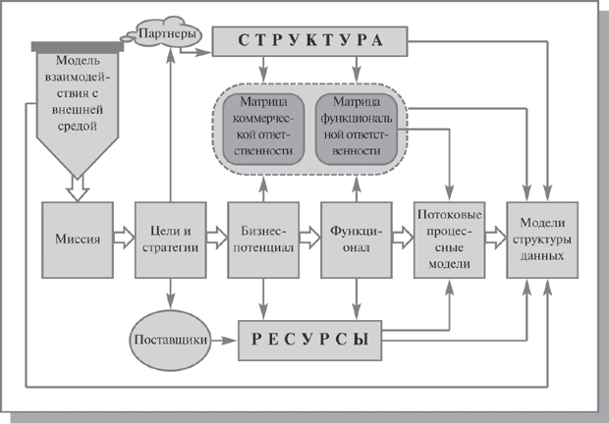
Рис. 4.1. Обобщенная схема организационного бизнес- моделирования
Миссия согласно [ISO-15704] -это
- Деятельность, осуществляемая предприятием для того, чтобы выполнить функцию, для которой оно было учреждено, - предоставления заказчикам продукта или услуги.
- Механизм, с помощью которого предприятие реализует свои цели и задачи.
Миссия компании по удовлетворению социально-значимых потребностей рынка определяется как компромисс интересов рынка и компании. При этом миссия как атрибут открытой системы разрабатывается, с одной стороны, исходя из рыночной конъюнктуры и позиционирования компании относительно других участников внешней среды, а с другой - исходя из объективных возможностей компании и ее субъективных ценностей, ожиданий и принципов. Миссия является своеобразной мерой устремлений компании и, в частности, определяет рыночные претензии компании (предмет конкурентной борьбы). Определение миссии позволяет сформировать дерево целей компании - иерархические списки уточнения и детализации миссии.
Дерево целей формирует дерево стратегий - иерархические списки уточнения и детализации достижения целей. При этом на корпоративном уровне разрабатываются стратегии роста, интеграции и инвестиции бизнесов. Блок бизнес-стратегий определяет продуктовые и конкурентные стратегии, а также стратегии сегментации и продвижения. Ресурсные стратегии определяют стратегии привлечения материальных, финансовых, человеческих и информационных ресурсов. Функциональные стратегии определяют стратегии в организации компонентов управления и этапов жизненного цикла продукции. Одновременно выясняется потребность и предмет партнерских отношений (субподряд, сервисные услуги, продвижение и пр.). Это позволяет обеспечить заказчикам необходимый продукт требуемого качества, в нужном количестве, в нужном месте, в нужное время и по приемлемой цене. При этом компания может занять в партнерской цепочке создаваемых ценностей оптимальное место, где ее возможности и потенциал будут использоваться наилучшим образом. Это дает возможность сформировать бизнес-потенциал компании - набор видов коммерческой деятельности, направленный на удовлетворение потребностей конкретных сегментов рынка. Далее, исходя из специфики каналов сбыта, формируется первоначальное представление об организационной структуре (определяются центры коммерческой ответственности). Возникает понимание основных ресурсов, необходимых для воспроизводства товарной номенклатуры.
Бизнес-потенциал, в свою очередь, определяет функционал компании - перечень бизнес-функций, функций менеджмента и функций обеспечения, требуемых для поддержания на регулярной основе указанных видов коммерческой деятельности. Кроме того, уточняются необходимые для этого ресурсы (материальные, человеческие, информационные) и структура компании.
Построение бизнес-потенциала и функционала компании позволяет с помощью матрицы проекций определить зоны ответственности менеджмента.
Матрица проекций - модель, представленная в виде матрицы, задающей систему отношений между классификаторами в любой их комбинации.
Матрица коммерческой ответственности закрепляет ответственность структурных подразделений за получение дохода в компании от реализации коммерческой деятельности.Ее дальнейшая детализация (путем выделения центров финансовой ответственности) обеспечивает построение финансовой модели компании, что, в свою очередь, позволяет внедрить систему бюджетного управления. Матрица функциональной ответственности закрепляет ответственность структурных звеньев (и отдельных специалистов) за выполнение бизнес-функций при реализации процессов коммерческой деятельности (закупка, производство, сбыт и пр.), а также функций менеджмента, связанных с управлением этими процессами (планирование, учет, контроль в области маркетинга, финансов, управления персоналом и пр.). Дальнейшая детализация матрицы (до уровня ответственности отдельных сотрудников) позволит получить функциональные обязанности персонала, что в совокупности с описанием прав, обязанностей, полномочий обеспечит разработку пакета должностных инструкций.
Описание бизнес-потенциала, функционала и соответствующих матриц ответственности представляет собой статическое описание компании. При этом процессы, протекающие в компании пока в свернутом виде (как функции), идентифицируются, классифицируются и, что особенно важно, закрепляются за исполнителями (будущими хозяевами этих процессов).
На этом этапе бизнес-моделирования формируется общепризнанный набор основополагающих внутрифирменных регламентов:
- базовое Положение об организационно-функциональной структуре компании;
- пакет Положений об отдельных видах деятельности (финансовой, маркетинговой и т.д.);
- пакет Положений о структурных подразделениях (цехах, отделах, секторах, группах и т.п.);
- должностные инструкции.
Это вносит прозрачность в деятельность компании за счет четкого разграничения и документального закрепления зон ответственности менеджеров.
Дальнейшее развитие (детализация) бизнес-модели происходит на этапе динамического описания компании на уровне процессных потоковых моделей. Процессные потоковые модели - это модели, описывающие процесс последовательного во времени преобразования материальных и информационных потоков компании в ходе реализации какой-либо бизнес-функции или функции менеджмента. Сначала (на верхнем уровне) описывается логика взаимодействия участников процесса, а затем (на нижнем уровне) - технология работы отдельных специалистов на своих рабочих местах.
Завершается организационное бизнес-моделирование разработкой модели структур данных, которая определяет перечень и форматы документов, сопровождающих процессы в компании, а также задает форматы описания объектов внешней среды, компонентов и регламентов самой компании. При этом создается система справочников, на основании которых получают пакеты необходимых документов и отчетов.
Такой подход позволяет описать деятельность компании с помощью универсального множества управленческих регистров (цели, стратегии, продукты, функции, организационные звенья и др.).
Управленческие регистры по своей структуре представляют собой иерархические классификаторы. Объединяя классификаторы в функциональные группы и закрепляя между собой элементы различных классификаторов с помощью матричных проекций, можно получить полную бизнес-модель компании.
При этом происходит процессно-целевое описание компании, позволяющее получить взаимосвязанные ответы на следующие вопросы: зачем-что-где-кто-как-когда-кому-сколько (рис. 4.2).
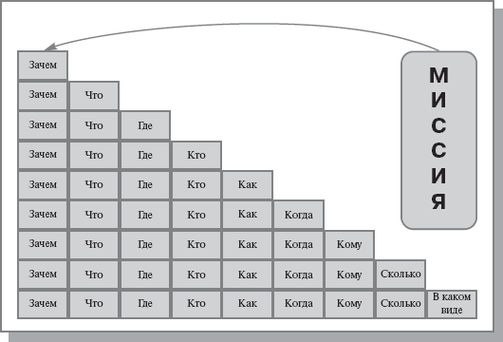
Рис. 4.2. Основные этапы процессно-целевого описания компании
Следовательно полная бизнес-модель компании - это совокупность функционально ориентированных информационных моделей, обеспечивающая взаимосвязанные ответы на следующие вопросы: "зачем" - "что" - "где" - "кто" - "сколько" - "как" - "когда" - "кому" (рис. 4.3).
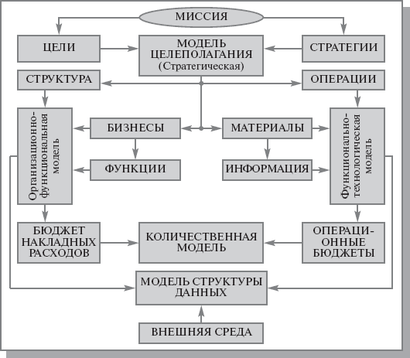
Рис. 4.3. Полная бизнес-модель компании
Таким образом, организационный анализ предполагает построение комплекса взаимосвязанных информационных моделей компании, который включает:
- Стратегическую модель целеполагания (отвечает на вопросы: зачем компания занимается именно этим бизнесом, почему предполагает быть конкурентоспособной, какие цели и стратегии для этого необходимо реализовать);
- Организационно-функциональную модель (отвечает на вопрос кто-что делает в компании и кто за что отвечает);
- Функционально-технологическую модель (отвечает на вопрос что-как реализуется в компании);
- Процессно-ролевую модель (отвечает на вопрос кто-что-как-кому);
- Количественную модель (отвечает на вопрос сколько необходимо ресурсов);
- Модель структуры данных (отвечает на вопрос в каком виде описываются регламенты компании и объекты внешнего окружения).
Представленная совокупность моделей обеспечивает необходимую полноту и точность описания компании и позволяет вырабатывать понятные требования к проектируемой информационной системе.

Шаблоны организационного бизнес-моделирования
Технология организационного бизнес-моделирования предполагает использование типовых шаблонных техник описания компании.

Шаблон разработки миссии
Как было сказано выше, любая компания с ее микро- и макроокружением представляет собой иерархию вложенных друг в друга открытых, субъектно-ориентированных систем. Компания, с одной стороны, является частью рынка, а с другой отстаивает в конкурентной борьбе собственные интересы. Миссия представляет собой результат позиционирования компании среди других участников рынка. Поэтому миссию компании нельзя описывать путем анализа ее внутреннего устройства. Для построения модели взаимодействия компании с внешней средой (определение миссии компании на рынке) необходимо:
- идентифицировать рынок (надсистему), частью которого является компания;
- определить свойства (потребности) рынка;
- определить предназначение (миссию) компании, исходя из ее роли на рынке.
Кроме этого, миссия, как было сказано выше, это компромисс между потребностями рынка, с одной стороны, и возможностями и желанием компании удовлетворить эти интересы, с другой. Поиск компромисса может быть выполнен по шаблону, представленному на рис. 4.4.
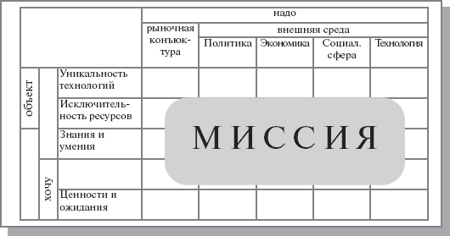
Рис. 4.4. Шаблон разработки миссии ( матрица проекций)
При разработке модели миссии компании рекомендуется:
- Описать базис конкурентоспособности компании - совокупность характеристик компании как социально-экономической системы. Например:
  - для объекта - уникальность освоенных технологий и исключительность имеющихся в компании ресурсов (финансовых, материальных, информационных и др.)
  - для субъекта - знания и умения персонала и опыт менеджеров.
  - Это определяет уникальность ресурсов и навыков компании и формирует позицию "могу".
- Выяснить конъюнктуру рынка, т.е. определить наличие платежеспособного спроса на предлагаемые товары или услуги и степень удовлетворения рынка конкурентами. Это позволяет понять потребности рынка и сформировать позицию "надо".
- Выявить наличие способствующих и противодействующих факторов для выбранного вида деятельности со стороны государственных институтов в области политики и экономики.
- Оценить перспективу развития технологии в выбранной сфере деятельности.
- Оценить возможную поддержку или противодействие общественных организаций.
- Сопоставить результаты вышеперечисленных действий с учетом правовых, моральных, этических и др. ограничений со стороны персонала и сформировать позицию "хочу".
- Оценить уровень возможных затрат и доходов.
- Оценить возможность достижения приемлемого для всех сторон компромисса и сформулировать Миссию компании в соответствии с шаблоном, приведенным на рис. 4.5.
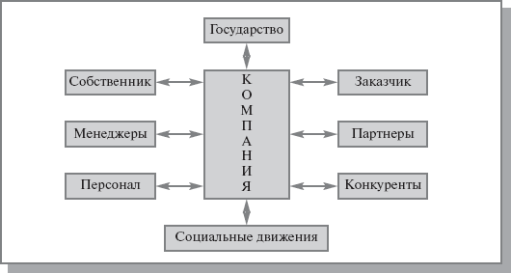
Рис. 4.5. Шаблон разработки миссии
Миссия в широком понимании представляет собой основную деловую концепцию компании, изложенную в виде восьми положений, определяющих взаимоотношения компании с другими субъектами:
  - что получит Заказчик в части удовлетворения своих потребностей;
  - кто, для чего и как может выступать в качестве партнера компании;
  - на какой основе предполагается строить отношения с конкурентами (какова, в частности, готовность пойти на временные компромиссы);
  - что получит собственник и акционеры от бизнеса;
  - что получат от бизнеса компании менеджеры;
  - что получит от компании персонал;
  - в чем может заключаться сотрудничество с общественными организациями;
  - как будут строиться отношения компании с государством (в частности, возможное участие в поддержке государственных программ).

Шаблон формирования бизнесов
В соответствии с разработанной Миссией компании определяются социально значимые потребности, на удовлетворение которых направлен бизнес компании.
Разработка бизнес-потенциала компании может быть выполнена по Шаблону формирования бизнесов, представленному на рис. 4.6.
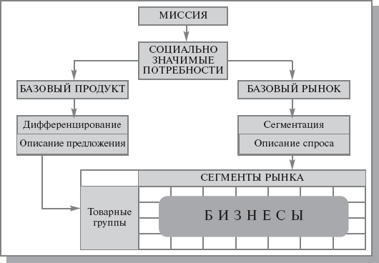
Рис. 4.6. Шаблон формирования бизнесов
В результате формируются базовый рынок и базовый продукт, детализация которых определяет предложения компании глазами покупателей (товарные группы) и однородные по отношению к продуктам компании группы покупателей (сегменты рынка). С помощью матричной проекции (рис. 4.7) устанавливается соответствие между сформированными товарными группами и сегментами рынка и определяется список бизнесов компании (на пересечении строк и столбцов находятся бизнесы компании).
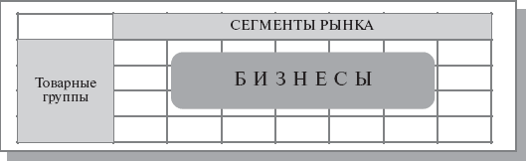
Рис. 4.7. Шаблон формирования бизнесов (матрица проекций)

Шаблон формирования функционала компании (основных бизнес-функций)
На основании списка бизнесов, с помощью матричной проекции (рис. 4.8) формируется классификатор бизнес-функций компании.
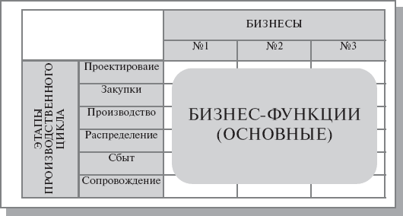
Рис. 4.8. Шаблон формирования основных бизнес-функций
Для формирования основных функций менеджмента компании сначала разрабатываются и утверждаются два базовых классификатора - "Компоненты менеджмента" (перечень используемых на предприятии инструментов/контуров управления) и "Этапы управленческого цикла" (технологическая цепочка операций, последовательно реализуемых менеджерами при организации работ в любом контуре управления). Далее аналогично, с помощью матрицы проекций, формируется список основных функций менеджмента. На рис. 4.9 приведены примеры классификаторов, на основании которых построена матрица - генератор основных функций менеджмента.
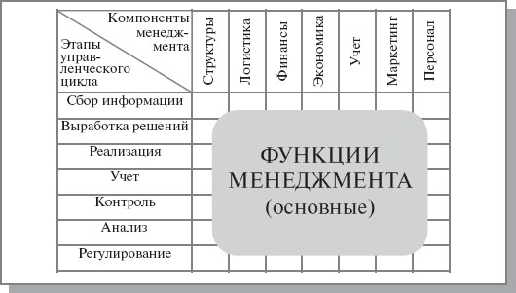
Рис. 4.9. Шаблон формирования основных функций менеджмента
Представленные матричные проекции (рис. 4.8, рис. 4.9)) позволяют формировать функции любой степени детализации путем более подробного описания как строк, так и столбцов матрицы.

Шаблон формирования зон ответственности за функционал компании
Формирование зон ответственности за функционал компании выполняется с помощью матрицы организационных проекций (рис. 4.10).
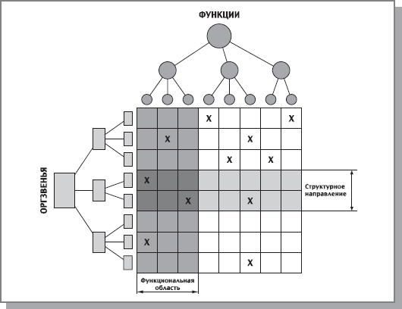
Рис. 4.10. Шаблон распределения функций по организационным звеньям
Матрица организационных проекций представляет собой таблицу, в строках которой расположен список исполнительных звеньев, в столбцах - список функций, выполняемых в компании. Для каждой функции определяется исполнительное звено, отвечающее за эту функцию.
Заполнение такой таблицы позволяет по каждой функции найти исполняющие ее подразделения или сотрудника. Анализ заполненной таблицы позволяет увидеть "пробелы" как в исполнении функций, так и в загруженности сотрудников, а также рационально перераспределить все задачи между исполнителями и закрепить как систему в документе "Положение об организационной структуре".
Положение об организационной структуре - это внутрифирменный документ, фиксирующий: продукты и услуги компании, функции, выполняемые в компании, исполнительные звенья, реализующие функции, распределение функций по звеньям.
Таблица проекций функций на исполнительные звенья может иметь весьма большую размерность. В средних компаниях это, например, 500 единиц - 20 звеньев на 25 функций. В больших компаниях это может быть 5 000 единиц - 50 звеньев на 100 функций.
Аналогично строится матрица коммерческой ответственности.

Шаблон потокового процессного описания
Шаблон потокового процессного описания приведен на рис. 4.11. Такое описание дает представление о процессе последовательного преобразования ресурсов в продукты усилиями различных исполнителей на основании соответствующих регламентов.
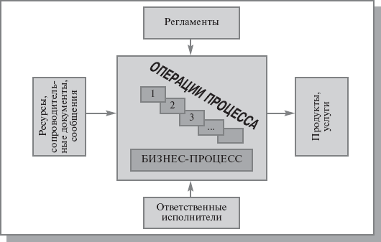
Рис. 4.11. Потоковая процессная модель
Методики построения процессных моделей будут приведены ниже.

Построения организационно-функциональной модели компании
Организационно-функциональная модель компании строится на основе функциональной схемы деятельности компании рис. 4.12.
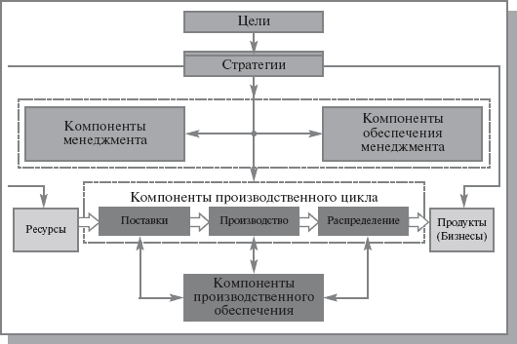
Рис. 4.12. Функциональная схема компании
На основании миссии формируются цели и стратегии компании. С их помощью определяется необходимый набор продуктов и, как следствие - требуемые ресурсы. Воспроизводство продукции происходит за счет переработки ресурсов в основном производственном цикле. Его компоненты формируют необходимые бизнес-функции для поставки ресурсов, производства продуктов и их распределения в места реализации. Для управления указанным процессом воспроизводства формируется совокупность компонентов менеджмента, которая порождает набор функций управления. Для поддержания процессов воспроизводства и управления формируются наборы соответствующих функций обеспечения (охраны, технического оснащения, профилактики и ремонта и пр.). Такой подход позволяет описать предприятие с помощью универсального множества управленческих регистров (цели, стратегии, продукты, функции, организационные звенья и пр.). Управленческие регистры представляют собой иерархические классификаторы. Объединяя классификаторы в функциональные группы и закрепляя между собой элементы различных классификаторов с помощью матричных проекций, можно получить модель организационной структуры компании.
Для построения организационно-функциональной модели используется всего два типа элементарных моделей.
Древовидные модели (классификаторы) - точные иерархические списки выделенных объектов управления (организационных звеньев, функций, ресурсов, в том числе исполнительных механизмов для бизнес-процессов, документов и их структуры, и т.п.). Каждый элемент классификатора может быть дополнительно охарактеризован рядом атрибутов: тип, шкала, комментарий и т.п. Фактически, классификаторы представляют собой набор управленческих регистров, содержащих, в основном, неколичественную информацию, совокупность которых задает систему координат для описания деятельности компании. Количество таких списков-классификаторов определяется целью построения модели.
Матричные модели - это проекции, задающие систему отношений между классификаторами в любой их комбинации. Связи могут иметь дополнительные атрибуты (направление, название, индекс, шкала и вес).
В начальной модели применяется всего несколько классификаторов предметной области:
  - основные группы продуктов и услуг компании;
  - ресурсы, потребляемые компанией в ходе своей деятельности;
  - функции (процессы), поддерживаемые в компании;
  - организационные звенья компании.
В классификаторе функций обычно выделяют три базовых раздела:
  - основные функции - непосредственно связанные с процессом преобразования внешних ресурсов в продукцию и услуги предприятия;
  - функции менеджмента - или функции управления предприятием;
  - функции обеспечения - поддерживающие производственную, коммерческую и управленческую деятельность.
Главной функцией компании является предоставление продуктов и услуг, поэтому сначала производится формальное описание, согласование и утверждение руководством предприятия перечня его бизнесов (направлений коммерческой деятельности), продукции и услуг. Из этого классификатора внешним контрагентам должно быть понятно, чем предприятие интересно рынку, а для внутренних целей - для чего нужен тот или иной функционал компании.
В результате этих операций производится идентификация функционала и создается единая терминология описания функций предприятия, которая должна быть согласована всеми ведущими менеджерами. При составлении классификатора оргзвеньев важно, чтобы уровень детализации функций соответствовал уровню детализации звеньев. После формирования всех базовых классификаторов с помощью матричных проекций производится их закрепление за оргзвеньями предприятия:
Процесс формирования матрицы проекций функций на оргзвенья на практике напоминает игру в крестики-нолики (рис. 4.10).
По строчкам таблицы указываются подразделения, по столбцам - функции, составляющие содержание процесса управления или бизнес-процесса в данной компании. На пересечениях функций и подразделений, которые ответственны за выполнение функции, ставится крестик. Для проекций большой размерности используется механизм расстановки связей между двумя классификаторами, представленных списками.
Стандартная практика построения моделей организационно-функциональной структуры компаний поддерживает два уровня детализации:
- агрегированную модель;
- детализированную модель.
Агрегированная модель - модель организационной структуры, учетные регистры которой имеют ограничение по степени детализации до 2-3 уровней.
Целью построения данной модели является предоставление информации об организационной структуре высшим руководителям компании для проведения стратегического анализа, анализа соответствия данной структуры стратегии и внешнему окружению компании. Модель может также предоставляться внешним пользователям (например, потенциальным инвесторам как иллюстрация к бизнес-плану, крупным клиентам и др.).
Детализированная модель - модель организационной структуры, детализация учетных регистров которой производится на более глубоких уровнях, чем в агрегированной модели. Степень детализации в модели обусловлена конкретными потребностями компании (создание определенных организационных регламентов).
Целью построения данной модели является предоставление информации о распределении функциональных обязанностей между подразделениями компании, а также об организации бизнес-процессов в компании. Построение детализированной модели позволяет создавать различные внутрифирменные регламенты: Положения об организационной структуре рис. 4.13. 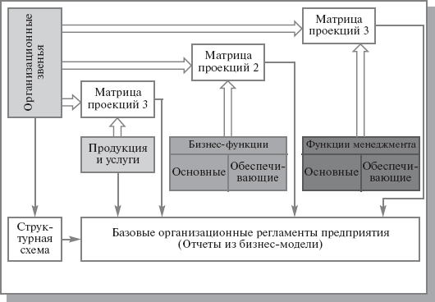
Рис. 4.13. Схема создания Положения об организационно- функциональной структуре компании

Ниже приведен пример описания фрагментов организационно-функциональной модели производственного предприятия рис. 4.14 и торгового предприятия рис. 4.15. Приведенные матрицы проекций являются основой для выделения бизнес-процессов предприятия и их владельцев на последующих этапах создания ИС.

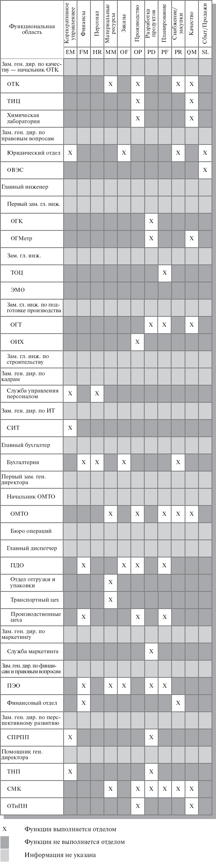
Рис. 4.14. Распределение функций по подразделениям производственного предприятия
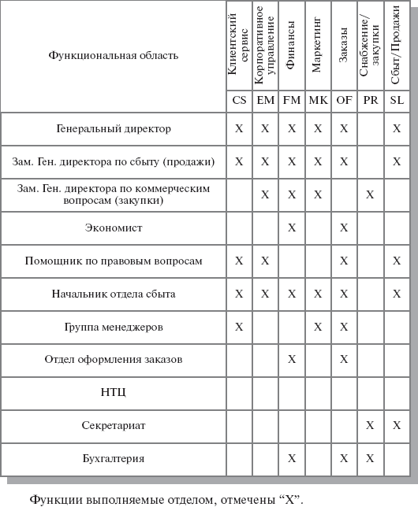
Рис. 4.15. Распределение функций по подразделениям торгового предприятия
Функции подразделений производственного предприятия рассматриваются в рамках следующих функциональных областей:
  - корпоративное управление;
  - финансы;
  - персонал;
  - материальные ресурсы;
  - заказы;
  - производство;
  - разработка продуктов;
  - планирование;
  - снабжение/закупки;
  - качество;
  - сбыт/продажи.
Распределение функций по структурным подразделениям в разрезе отдельных функциональных областей деятельности по управлению производственным предприятием представлено на рис. 4.14.
Функции подразделений торгового предприятия рассматриваются в рамках иных функциональных областей (см. рис. 4.15).

Инструментальные средства организационного моделирования
Применение современных технологий для организационного моделирования позволяет значительно ускорить организационное проектирование. В начале 1990-х годов на Западе появились первые программы для решения задач, связанных с организационными проблемами управления предприятием. Orgware - новый класс программ - был ориентирован на решение задач систематизации, хранения и обработки "неколичественной" информации об организации бизнеса, которые раньше не имели адекватной компьютерной поддержки.
Первый российский продукт - БИГ-Мастер - был создан как компьютерный инструмент для поддержки определенной концепции управления предприятием, получившей название регулярного менеджмента. Главной задачей orgware был переход к строго документированным процедурам и регламентам деятельности. В основу компьютерной парадигмы регулярного менеджмента был положен следующий подход: "Надо создавать не систему взаимосвязанных документов, а систему взаимосвязанных информационных моделей предприятия, которые и будут порождать требуемые документы".
Концептуальной основой БИГ-Мастера стал современный процессный подход к организации деятельности компании. На верхнем уровне система процессов обычно описывается деревом функций - для его обозначения часто используется термин функционал. Функции здесь рассматриваются в качестве "свернутых" процессов. Все процессы-функции, как минимум, должны быть определены (т.е. идентифицированы как вид деятельности, имеющий некую цель и результаты) и классифицированы по видам (основные, обеспечивающие, процессы управления). Также должны быть распределены ответственность и полномочия для управления процессами на регулярной основе. На этом уровне для описания компании в БИГ-Мастере применяются два типа моделей: древовидные модели (классификаторы) и матричные модели (проекции).
На нижнем уровне выделенные ("ключевые") процессы могут быть описаны как технологическая последовательность операций (для получения требуемых результатов). Для этого применяются потоковые модели бизнес-процессов, назначение которых - описание горизонтальных отношений в организации, связывающих между собой описанные ранее объекты посредством информационных и материальных потоков. Для структурного анализа и проектирования процессов, описываемых потоковыми моделями, БИГ-Мастер поддерживает методологию SADT (IDEF). Наличие механизма матричных проекций позволяет определить и описать процессы компании как целостную взаимосвязанную систему.
За счет иерархической структуры классификаторов бизнес-модель одновременно содержит отношения "функция-исполнитель" всех степеней детализации, что позволяет с помощью встроенного генератора отчетов настраивать "разрешение" взгляда на компанию применительно к конкретной управленческой задаче. Система проекций позволяет отразить в отчете любые дополнительные свойства, относящиеся к данному объекту (например, квалификационные требования для персонала, задействованного в процессе). Кроме того, взгляд на компанию может быть связан с любой "координатой отсчета" - например, от документа или сотрудника - в каких процессах и как они участвуют и т.п.
Классификаторы, проекции и потоковые модели бизнес-процессов поддерживаются различными способами их визуализации. Для классификаторов - в виде списков и деревьев (орграфов), для проекции - в виде связанных списков и транспонируемых матриц, а для потоковых моделей бизнес-процессов - в виде диаграмм IDEF0 (IDEF3) и текстового описания, что облегчает понимание задач участниками процессов. При этом конструирование самих потоковых моделей происходит в привычных табличных формах.
В модели возможно формирование неограниченного количества новых классификаторов, проекций и потоковых моделей, а следовательно, отчетов и документов для описания и, что особенно важно, создания регламентов деятельности компании.
Наличие в БИГ-Мастере нескольких инструментов моделирования является чрезвычайно полезным. Матричные модели поддерживают вертикальную интеграцию - подробное системно-целевое описание компании, выстроенное по иерархии управления и исполняемым функциям. В процессной модели преобладает функционально-технологический подход - горизонтальная интеграция бизнес-операций по процедурам. Все вышеперечисленные возможности БИГ-Мастера делают его удобным инструментальным средством организационного моделирования.

